令和元年度医療機器等基準評価検討部会 を作成しました！
「ＱＭＳ及びＧＶＰに関する省令教材」
「医療機器製造販売後安全管理業務手順書モデル（第三種製造販売業者用）改訂版」
「ＱＭＳ※¹及びＧＶＰ※²に関する省令教材」とは
各省令の必要性、要求事項を実践することによるメリットを説明した事業者用の教育訓練文書。
※１ ＱＭＳ（Quality Management System）：製造管理及び品質管理の基準
※２ ＧＶＰ（Good Vigilance Practice）：安全管理の基準

１．現 状
新規の業許可取得時には、業務上のポイントを記載した簡易な資料を提供しているが、既存の事業者に対して各省令の要求事項をわかりやすく示した資料がない。

２．取り組み：既存の事業者が各省令の理解を深めるための教材を作成
＜工夫＞

〇 既存の事業者が省令に対する理解を深められるよう、
・各省令の要点を抽出し説明。
・各省令の要求事項が必要な理由を説明。
・各省令の要求事項を遵守することにより生じるメリットを記載。
・各省令の要求事項を図示し、イメージしやすいように作成。
〇 新規の事業者も利用できるように配慮。
ＱＭＳ及びＧＶＰに関する省令教材の一例

どうしてやらなければならないのかな。
QMS省令の要求事項の一例

製造販売業者等は、この章の規定に従って、品質管理監督システムを確立し、文書化し、実施するとともに、その実効性を維持しなければならない。

・製品の品質が一定に保たれる。
・品質不良などの苦情が入った場合など問題が発生したときに冷静な対応ができる。
・従業員の変更や総括製造販売責任者等の交代など、人事異動が発生したとき、今まで製造していた製品と同じ品質で製造することができる。
・下図で示したＰＤＣＡサイクルを回すことができるようになる。

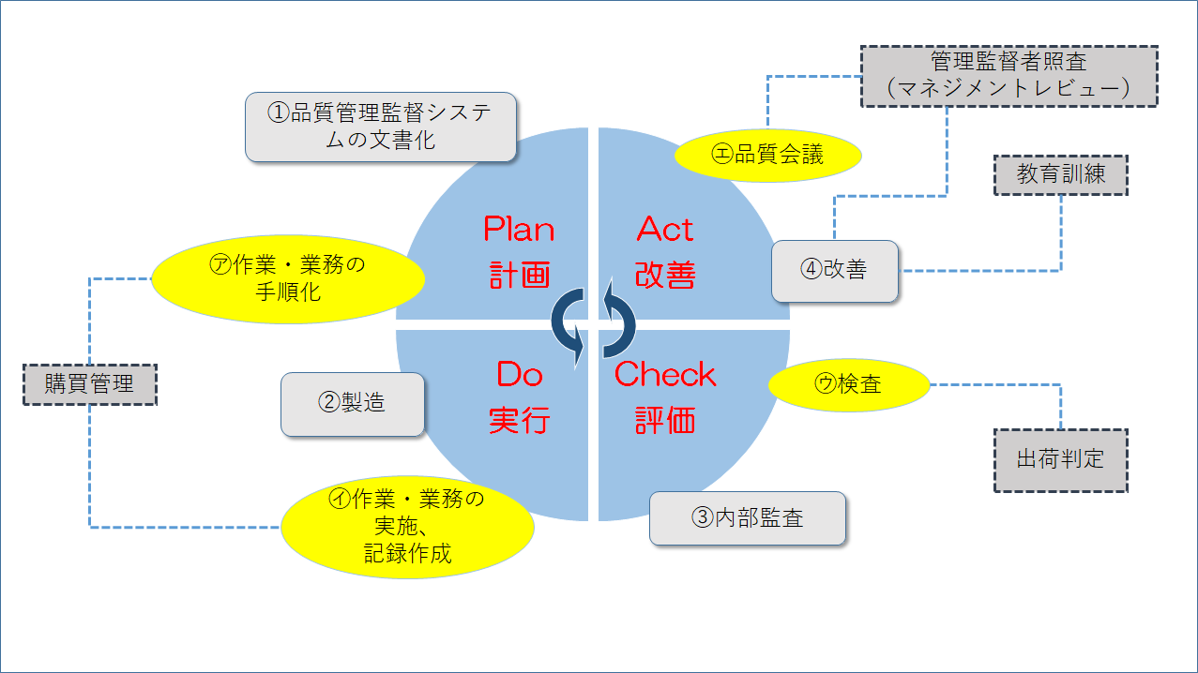

・必要な理由が分かった。
・図解でわかりやすい。
・モチベーションが上がった！

ＰＤＣＡサイクル

ＰＤＣＡサイクルとは製造業では品質管理の継続的な改善手法であり、このサイクルを回し続けることによって、業務を継続的に改善し、高品質化、効率化を図ることができる。

資料３－２
医療機器製造販売後安全管理業務手順書モデルとは
第三種医療機器製造販売業者向けに作成したＧＶＰ手順書のモデル。
１．現 状
○本府の手順書モデルは平成１６年に作成した後改訂しておらず、現省令を網羅していない。
○ 平成２８年度に当部会で作成した「ＧＶＰ省令に基づく安全確保業務に係る解説書」は、ＧＶＰ省令の大部分を網羅しているが、そのまま手順書として利用することができない。

２．取り組み：現省令に対応し、かつ事業者が使用しやすくなるよう手順書モデルを改訂
＜工夫＞

○ 事業者がすぐに手順書として使用できるよう構成し、必要な省令要求事項を網羅。
○ 詳細や様式記載例は「ＧＶＰ省令に基づく安全確保業務に係る解説書」とリンク。
○ 業務を行う上での注意点等をアドバイスとして手順書内に記載。
医療機器製造販売後安全管理業務手順書モデルの一例

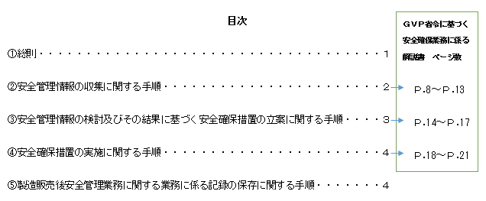
目次には「ＧＶＰ省令に基づく安全確保業務に係る解説書」での関連個所を記載。

アドバイスを手順書に盛り込んだ。

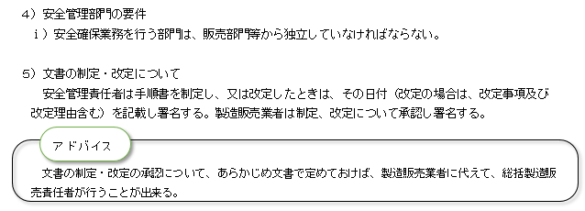
・すぐに使える！
・見落としやすいところなどにアドバイスがあって、ミスが減った！

今後の予定
○ 各成果物の周知
① 関係団体へ通知 ② 本府のホームページに掲載 ③ 講習会の開催（令和２年３月予定）
○ 各成果物の検証：調査時等に事業者から意見を聞き取り、今後の改訂の参考とする。

次年度の取り組み ～ 品質・有効性・安全性の確保のために ～
○ 品質管理監督システム基準書モデルの見直し
令和元年度中に予定されているＱＭＳ省令改正に対応すべく、「品質管理監督システム基準書モデル」を見直すことで、事業者の改正ＱＭＳ省令への適切な理解と対応を支援する。
９

